توزيع منهج مادة : للصف : للفصل الدراسي الأول لعام 1430هـ / 1431هـ
الأسبوع الأول  السبت 21 / 10/ 1430  الأربعاء25 / 10/1430 | الأسبوع الثاني  السبت 8 2 /10 / 0 143  الأربعاء 2 / 11 / 1430 | الأسبوع الثالث  السبت 5 /11 / 1430  الأربعاء 9 / 11 / 1430 |  | الأسبوع الرابع  السبت 12 / 11 / 1430  الأربعاء16 / 11 / 1430 |  | الأسبوع الخامس  السبت 9 1 / 11 / 1430  الأربعاء 23 / 11 / 1430 |  | 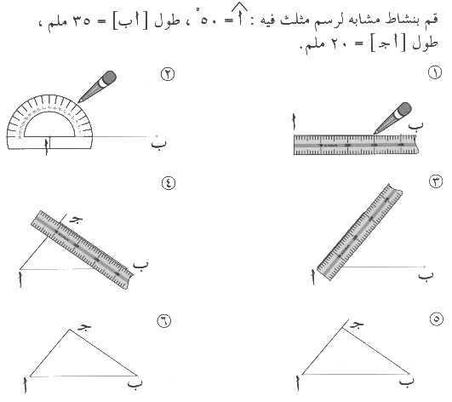  الأسبوع السادس  السبت 26 / 11 / 1430  الأربعاء 1 / 12 / 1430
*  * | *  * | *  * |  | *  * |  | *  * |  | *  *
الأسبوع السابع  السبت 18/12 / 1430  الأربعاء 22/12 / 1430 | الأسبوع الثامن  السبت 25/12 / 1430  الأربعاء 29 /12 / 1430 | الأسبوع التاسع  السبت 2 / 1 / 1431  الأربعاء 6 / 1 / 1431 |  | الأسبوع العاشر  السبت 9 / 1 / 1431  الأربعاء 13 / 1 /1431 |  | الأسبوع الحادي عشر  السبت 16 / 1 / 1431  الأربعاء 20 / 1 / 1431 |  | الأسبوع الثاني عشر  السبت 23 / 1 / 1431  الأربعاء 27 / 1 / 1431
*  * | *  * | *  * |  | *  * |  | *  * |  | *  *
 |  |  | الأسبوع الثالث عشر  السبت 1 / 2 / 1431  الأربعاء 5 / 2 / 1431 |  | الأسبوع الرابع عشر  السبت 8 /2 / 1431  الأربعاء 12 / 2 / 1431 |  | الأسبوعين  سامي عودة الأحمدي  بإمكانك أثناء الطباعة والتعديل إلغاء هذا الجزء  ) الخامس عشر + السادس عشر )
 |  |  | *  * |  | *  * |  | بداية اختبارات الفصل الدراسي الأول يوم السبت  15/ 2 / 1431

اسم المعلم / المشرف التربوي / مدير المدرسة /

التوقيع / التوقيع / التوقيع /

